Содержание
Установка Pygame 2
Создание игрового окна 5
Добавление цветов 6

Установка Pygame
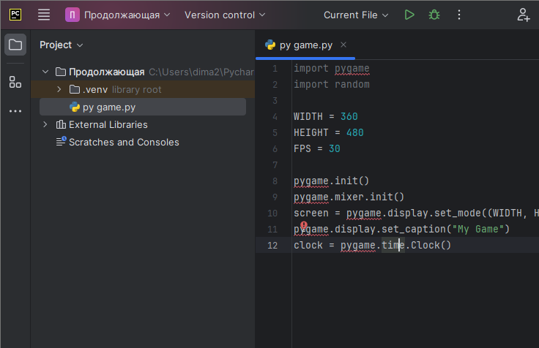
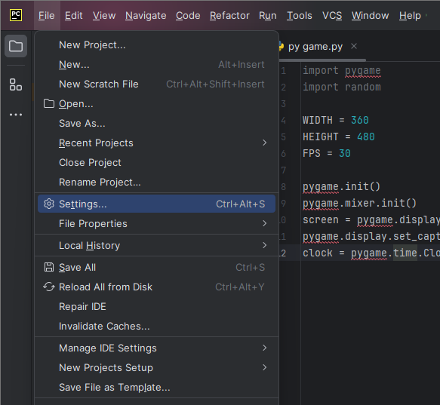
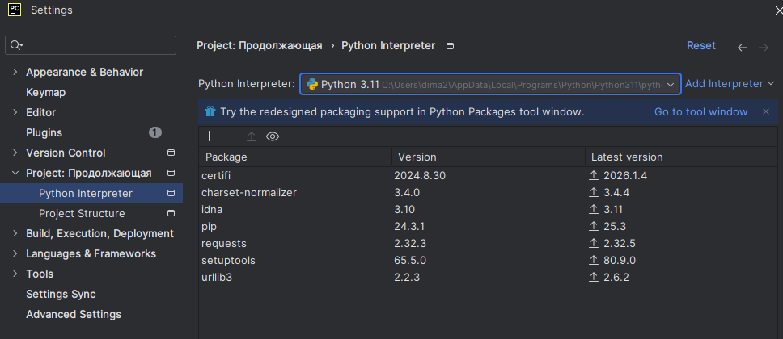
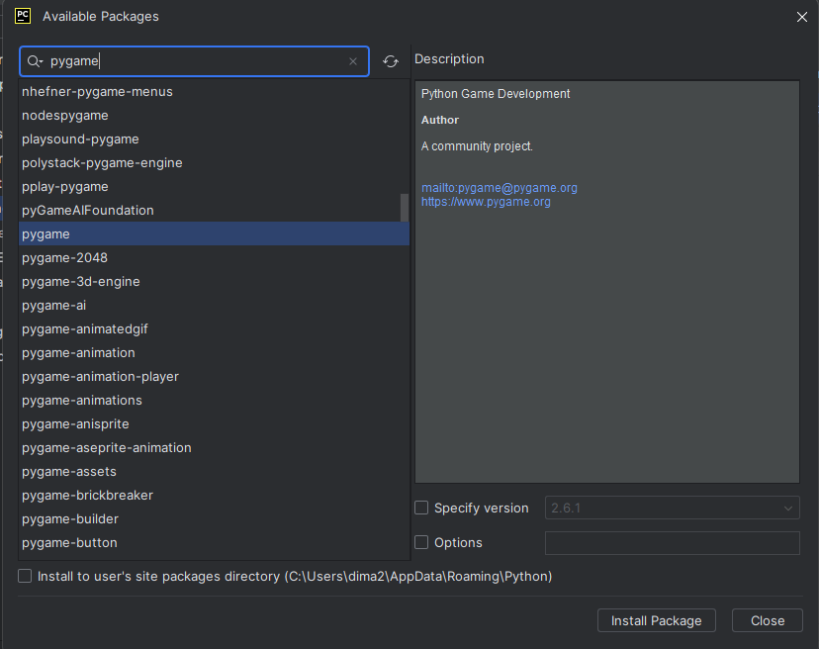

Дождаться сообщения об успешной установке
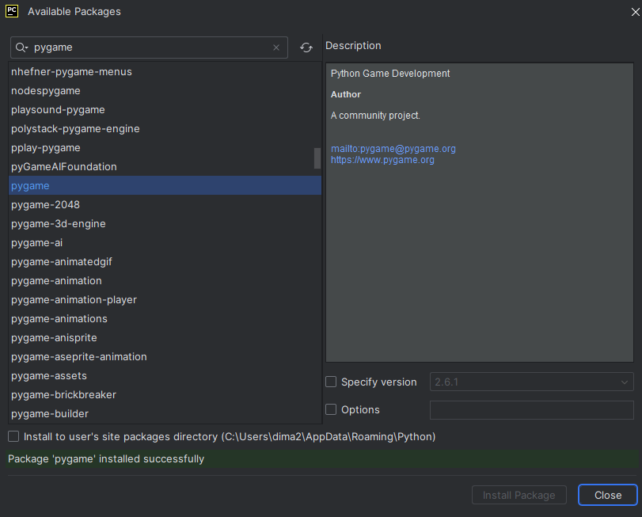

Создание игрового окна
Для начала подключаем библиотеку pygame и создаем переменные для размеров окна WIDTH/HEIGHT и количества кадров в секунду - FPS (или свои имена)
import pygame
WIDTH = 360 # ширина игрового окна
HEIGHT = 480 # высота игрового окна
FPS = 30 #количество кадров в секунду
Теперь создаем окно игры
pygame.init()
screen = pygame.display.set_mode((WIDTH, HEIGHT))
pygame.display.set_caption("Название игры")
clock = pygame.time.Clock()

- pygame.init() — это команда, которая запускает pygame
- screen — окно игры
- clock – контроллер кадров

Чтобы увидеть окно – создаем игровой цикл
Последовательность игровой логики в теле цикла:
- События (нажатия клавиш)
- Игровая логика (код)
- Визуализация (все, что связано с визуалом)
- Обновление – применение изменений к картинке
running = True
while running:
# Ввод (события)
pygame.event.pump()
for event in pygame.event.get():
if event.type == pygame.QUIT:
running = False
# Обновление (логика)
# Визуализация (рендер)
# Применение изменений (обновление)
pygame.display.flip()
Обновление кадра
(идет самым последним в цикле)
Обработка нажатия на крестик

- running — переменная статуса игры, чтобы завершить игру, меняем ее значение на False
- цикл while running – будет срабатывать каждое обновление кадра (FPS), пока running = True

Добавление цветов
Каждый цвет состоит из трех компонентов RGB:
- R (red) – красный
- G (green) - зеленый
- B (blue) – синий
Значение каждого цвета может быть от 0 до 255
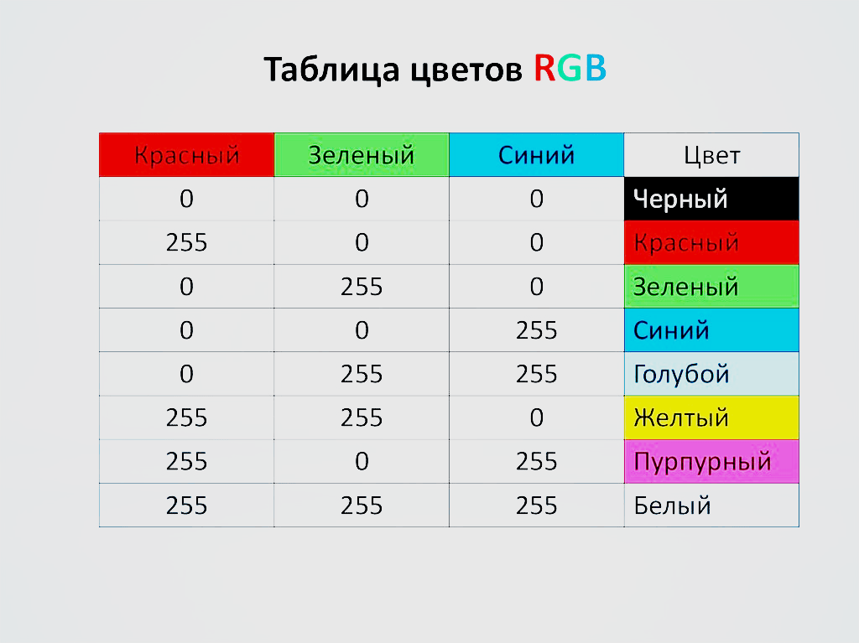

Теперь можно добавить цвета:
# Цвета (R, G, B)
BLACK = (0, 0, 0)
WHITE = (255, 255, 255)
RED = (255, 0, 0)
GREEN = (0, 255, 0)
BLUE = (0, 0, 255)

Добавлять нужно до игрового цикла:
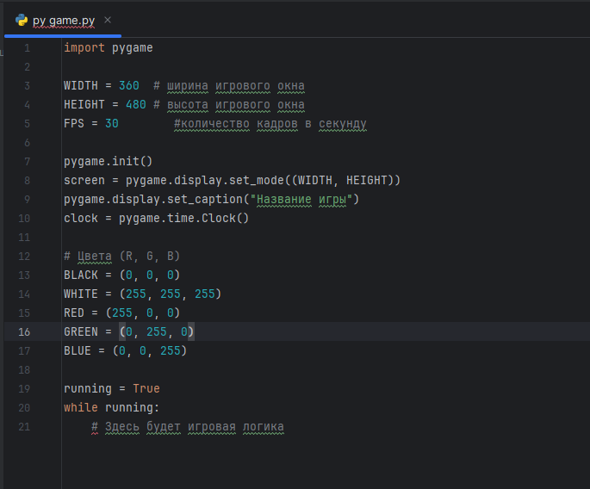

Чтобы изменить цвет фона используется команда
screen.fill(ЦВЕТ)
Например:
# Визуализация (рендер)
screen.fill(RED)

Теперь игровое окно красное
